9 Απριλίου, 2026

ΔΕΛΤΙΟ ΤΥΠΟΥ

ΕΓΓΡΑΦΕΣ ΜΗΧΑΝΟΚΙΝΗΤΩΝ ΟΧΗΜΑΤΩΝ: ΙΑΝΟΥΑΡΙΟΣ - ΜΑΡΤΙΟΣ 2026

Συνολικές Εγγραφές +12,9%

Η Στατιστική Υπηρεσία ανακοινώνει την έκδοση της έκθεσης "Εγγραφές Μηχανοκίνητων Οχημάτων" που καλύπτει την περίοδο Ιανουαρίου-Μαρτίου 2026.

Κατά τον Μάρτιο 2026, οι συνολικές εγγραφές μηχανοκίνητων οχημάτων έφτασαν τις 4.817, σημειώνοντας αύξηση 8,9% σε σχέση με 4.422 τον Μάρτιο 2025. Οι εγγραφές επιβατηγών αυτοκινήτων σαλούν αυξήθηκαν κατά 5,9% στις 3.710 από 3.504 τον Μάρτιο 2025.

Οι κυριότερες εξελίξεις που σημειώθηκαν στις εγγραφές οχημάτων κατά την περίοδο Ιανουαρίου-Μαρτίου 2026, σε σύγκριση με την αντίστοιχη περίοδο του 2025, συνοψίζονται στα ακόλουθα:

(α) Ο συνολικός αριθμός των εγγραφέντων οχημάτων αυξήθηκε κατά 12,9% την περίοδο Ιανουαρίου-Μαρτίου 2026 και έφτασε τις 13.837, σε σύγκριση με 12.256 κατά την ίδια περίοδο του 2025.

(β) Οι εγγραφές επιβατηγών αυτοκινήτων σαλούν αυξήθηκαν κατά 10,9% και έφτασαν τις 10.627, σε σύγκριση με 9.585 την αντίστοιχη περίοδο του 2025. Από το σύνολο των επιβατηγών αυτοκινήτων σαλούν, 3.615 ή 34,0% ήταν καινούρια και 7.012 ή 66,0% ήταν μεταχειρισμένα αυτοκίνητα. Τα αυτοκίνητα ενοικίασης ειδικότερα παρουσίασαν μείωση από 1.027 στα 822.

(γ) Το μερίδιο των βενζινοκίνητων αυτοκινήτων σαλούν στο σύνολο αυτής της κατηγορίας οχημάτων μειώθηκε την περίοδο Ιανουαρίου-Μαρτίου 2026 στο 36,0% (από 43,2% την αντίστοιχη περίοδο του 2025), το μερίδιο των πετρελαιοκίνητων (από 9,0% το 2025 σε 8,8% το 2026), ενώ το μερίδιο των ηλεκτροκίνητων παρέμεινε στα ίδιο επίπεδο (στα 4,9%). Αντίθετα, αυξήθηκε το μερίδιο των υβριδικών (από 42,9% σε 50,3%).

(δ) Οι εγγραφές λεωφορείων αυξήθηκαν στις 64 την περίοδο Ιανουαρίου-Μαρτίου 2026, από 38 την ίδια περίοδο του 2025.

(ε) Οι εγγραφές των οχημάτων μεταφοράς φορτίου αυξήθηκαν στις 1.731 την περίοδο Ιανουαρίου-Μαρτίου 2026, σε σύγκριση με 1.448 την αντίστοιχη περίοδο του 2025, σημειώνοντας αύξηση 19,5%. Συγκεκριμένα, τα βαριά φορτηγά αυξήθηκαν κατά 55,3% στα 233, τα οχήματα ενοικίασης κατά 43,1% στα 73, οι ελκυστήρες δρόμου (ρυμουλκά) κατά 34,1% στους 59 και τα ελαφρά φορτηγά κατά 13,5% στα 1.366.

(στ) Οι εγγραφές μοτοποδηλάτων < 50κε μειώθηκαν στις 29 την περίοδο Ιανουαρίου-Μαρτίου 2026, σε σύγκριση με 60 κατά την ίδια περίοδο του 2025.

(ζ) Οι εγγραφές μοτοσικλετών > 50κε αυξήθηκαν κατά 22,4% στις 1.191 την περίοδο Ιανουαρίου-Μαρτίου 2026, σε σύγκριση με 973 την ίδια περίοδο του 2025.

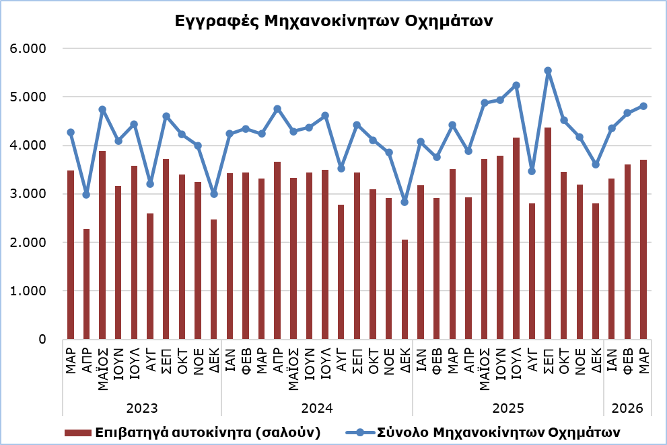

Πίνακας
Κατηγορία  Μηχανοκίνητων Οχημάτων | Αριθμός Εγγραφών |  |  |  |  |  |  |  |  |  | Ποσοστιαία Μεταβολή (%)
Κατηγορία  Μηχανοκίνητων Οχημάτων | Μαρ 2026 |  | Μαρ 2025 |  | Ιαν-Μαρ  2026 |  | Ιαν-Μαρ  2025 |  |  |  | Μαρ 2026/2025 |  |  | Ιαν-Μαρ  2026/2025
Επιβατηγά αυτοκίνητα (σαλούν) |  | 3.710 |  | 3.504 |  | 10.627 |  | 9.585 |  |  |  |  | 5,9 |  |  | 10,9
Λεωφορεία |  | 20 |  | 18 |  | 64 |  | 38 |  |  |  | 11,1 |  |  | 68,4
Οχήματα μεταφοράς φορτίου |  | 576 |  | 532 |  | 1.731 |  | 1.448 |  |  |  | 8,3 |  |  | 19,5
Μοτοποδήλατα < 50κε |  | 14 |  | 10 |  | 29 |  | 60 |  |  |  | 40,0 |  |  | -51,7
Μοτοσικλέτες > 50κε |  | 433 |  | 311 |  | 1.191 |  | 973 |  |  |  | 39,2 |  |  | 22,4
Ελκυστήρες |  | 21 |  | 21 |  | 77 |  | 68 |  |  |  | 0,0 |  |  | 13,2
Άλλα οχήματα |  | 43 |  | 26 |  | 118 |  | 84 |  |  |  | 65,4 |  |  | 40,5
Σύνολο |  | 4.817 |  | 4.422 |  | 13.837 |  | 12.256 |  |  |  | 8,9 |  |  | 12,9
Καινούρια |  | 1.853 |  | 2.138 |  | 5.501 |  | 6.108 |  |  |  | -13,3 |  |  | -9,9
Μεταχειρισμένα |  | 2.964 |  | 2.284 |  | 8.336 |  | 6.148 |  |  |  | 29,8 |  |  | 35,6

ΜΕΘΟΔΟΛΟΓΙΚΕΣ ΠΛΗΡΟΦΟΡΙΕΣ

Σκοπός και Κάλυψη

Στοιχεία για τις Εγγραφές Μηχανοκίνητων Οχημάτων συλλέγονται σε μηνιαία βάση. Αφορούν τις νέες εγγραφές μηχανοκίνητων οχημάτων όπως καταγράφονται από το Τμήμα Οδικών Μεταφορών.

Οι εγγραφές παρουσιάζονται κατά κατηγορία, μάρκα, τύπο ενέργειας, νέα ή μεταχειρισμένα, κυβική ικανότητα κινητήρα, χώρα κατασκευής και προέλευσης και άλλα χαρακτηριστικά των οχημάτων, με βάση τις πληροφορίες που τηρεί η Υπηρεσία Εγγραφής Μηχανοκίνητων Οχημάτων στο Τμήμα Οδικών Μεταφορών.

Συλλογή Στοιχείων

Η συλλογή των δεδομένων γίνεται από τη Στατιστική Υπηρεσία, η οποία λαμβάνει τα απαραίτητα στοιχεία από το Τμήμα Οδικών Μεταφορών.

Ορισμοί

«Μηχανοκίνητο όχημα» σημαίνει οποιοδήποτε όχημα με κινητήρα, ο οποίος αποτελεί το μοναδικό μέσο προώθησής του, που προορίζεται για οδική χρήση και χρησιμοποιείται κυρίως για τη μεταφορά προσώπων ή εμπορευμάτων, δηλαδή:
- Επιβατηγά αυτοκίνητα τύπου σαλούν, τα οποία περιλαμβάνουν ιδιωτικά αυτοκίνητα, ταξί, αυτοκίνητα ενοικίασης, εκπαιδευτικά οχήματα και οχήματα για αναπήρους
- Λεωφορεία, ιδιωτικά και δημόσιας χρήσης
- Οχήματα μεταφοράς φορτίου, τα οποία περιλαμβάνουν βαριά και ελαφρά οχήματα μεταφοράς φορτίου, ενοικιαζόμενα οχήματα και ελκυστήρες δρόμου (ρυμουλκά)
- Μοτοποδήλατα ή Μοτοσικλέτες, τα οποία περιλαμβάνουν μοτοποδήλατα, τρίκυκλα, μοτοσικλέτες και μοτοσικλέτες ενοικίασης
- Ελκυστήρες, γεωργικής και μη γεωργικής χρήσης
- Άλλα οχήματα, τα οποία περιλαμβάνουν οδοστρωτήρες, μηχανοκίνητους γερανούς, βαριά οχήματα και άλλα οχήματα ειδικού τύπου και χρήσης.

Μηνιαία Έκδοση

Η έκθεση «Εγγραφές Μηχανοκίνητων Οχημάτων» δημοσιεύεται σε μηνιαία βάση από το 1982 και διατίθεται δωρεάν σε ηλεκτρονική μορφή στη διαδικτυακή πύλη της Στατιστικής Υπηρεσίας.

Για περισσότερες πληροφορίες:
Πύλη Στατιστικής Υπηρεσίας, υπόθεμα Υπηρεσίες
CYSTAT-DB (Βάση Δεδομένων)
Προκαθορισμένοι Πίνακες (Excel)
Εκδόσεις (Excel, από Ιαν. 2024) (Pdf, μέχρι Δεκ. 2023)

Οι Προκαθορισμένοι Πίνακες σε μορφή Excel περιλαμβάνουν στοιχεία μέχρι και τον Δεκέμβριο του 2022. Για τον Ιανουάριο 2023 και μετά η ενημέρωση γίνεται μόνο στη Βάση Δεδομένων CYSTAT-DB.

Επικοινωνία
Άντρη Μηλιδώνη: Τηλ.: 22602240, Ηλ. Ταχ.: amilidoni@cystat.mof.gov.cy

